度量与分析过程定义

版权所有，翻版必究

文档修订记录
版本编号或者更改记录编号 | *变化  状态 | 简要说明  （变更内容和变更范围） | 日期 | 变更人 | 批准日期
V1.0 | A |  | 2008.09.02
*变化状态：C——创建，A——增加，M——修改，D——删除

1 前言 3
1.1 目的 3
1.2 适用范围 3
1.3 术语 3
2 过程目标 3
3 角色职责 3
4 入口准则 4
5 输入 4
6 活动 4
6.1 活动关系图 4
6.2 活动描述 5
7 出口准则 7
8 输出 7
9 需要的资源 7
10 需要的知识和技能 7
11 监督和控制 7
12 验证 7
13 相关文件 7

前言

目的
本文是过程体系文件的一部分，用于描述度量与分析过程。用于指导本公司项目相关人员正确实施度量的各项活动，为项目管理提供量化的决策支持。

适用范围
本过程适用于公司范围内所有的项目。度量与分析过程贯穿在项目全生命周期。

术语
信息需要：指为达到项目预定目标而需要关注的项目信息。
可度量概念：关于如何将特定的活动和产品与信息需要关联起来的概念。
度量构造：实现可度量概念的方法。

过程目标
实施度量和分析的目的是开发和维持一个用于支持项目信息需要的度量能力。
通过把度量分析活动与项目的管理和工程活动相结合，从而对以下方面形成支持：
- 客观执行策划和估计。
- 对照目标和计划跟踪项目的实际性能。
- 识别和解决与过程相关的问题，指出过程改进的机会和方向。
- 为将来在新增的过程中引入度量提供基础数据。

角色职责
角色 | 职责
高层经理 | - 为在组织内实施度量活动提供足够的资源与资金，支持度量活动的执行  - 在选定的里程碑处评审度量活动和工作产品
项目经理 | - 分配度量职责  - 识别信息需要、确定度量元，并设定优先级  - 组织制定和维护MA计划  - 分析度量和分析活动的结果，提出改进建议  - 定期（每月）或里程碑处评审项目的度量和分析活动
MA工程师 | - 参与制定和维护MA计划  - 执行度量和分析活动  - 提交度量和分析结果给项目经理  - 定期（每月）或里程碑处总结度量活动的开展情况和所花的工作量与成本（结果记录在《项目阶段总结报告》中）
项目组成员 | - 参与度量数据的收集，并记录相关的背景信息  - 使用度量结果来帮助识别和纠正问题
PPQA工程师 | - 评价度量和分析活动和工作产品，识别不符合问题  - 跟踪不符合问题的处理情况
项目CM工程师 | - 管理与度量和分析相关的受控工作产品

入口准则
项目目标和范围已经确定，且项目启动
项目团队已经确定，具备相应技能的MA工程师到岗
和与度量相关的工具、资源已经到位
度量元已确定

输入
项目的目标和范围说明，如：项目计划等
（历史项目／组织级／业界）可以参考的度量过程、数据收集和存储办法、数据分析和报告办法、度量构造说明等

活动

活动关系图
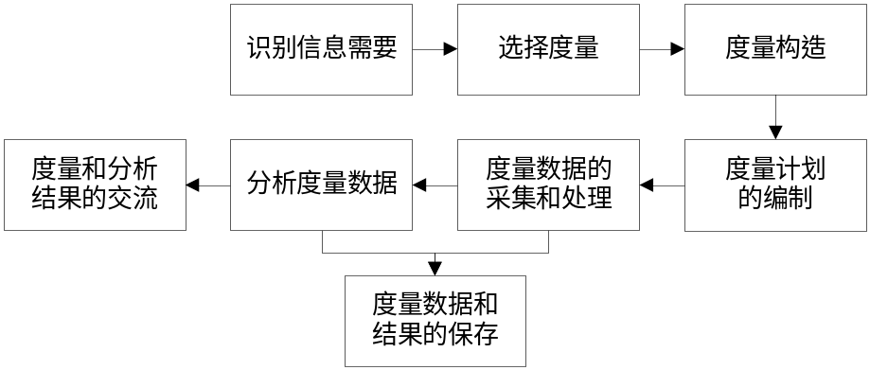
图 6-1 度量和分析活动关系示意图

活动描述
活动名称 | 活动描述
识别信息需要；建立度量目标 | - 度量目标、信息需要是指为达到项目预定目标而需要关注的项目信息。  - 信息需要的常见来源包括：项目管理；风险管理；项目约束和假设；产品验收准则；外部的需求；积累经验；过程改进等。  - 把信息需要和目标形成文件  - 该项活动由组织级定义
选择度量 | - 选择度量的活动步骤是：标识度量目标（项目信息需求）➔选择可度量概念➔选择可应用的度量  - 针对每个信息需要或者可度量概念，应该选择至少一个可度量概念。应该选择提供最适合信息需要的可度量概念。对关键的或优先级较高的信息需要，可以选择多个可度量概念。  - 最后，从与每个度量分类相关的基本度量和派生度量中选出最合适的度量。选择候选度量时，要考虑到潜在的度量要素和信息需要的协调，同时考虑度量本身的效率、有效性以及项目产生这些度量的能力。  - 该项活动由组织级定义
规定数据收集和存储规程 | - 选定度量之后，需要进行度量构造。  - 度量构造的关键构件是：度量方法、基本度量、度量函数、派生度量、分析模型和指示器。  - 关于度量构造的更多信息，可以参考《实用软件度量》。  - 该项活动由组织级定义
规定分析规程 | - 对将要进行的分析和将要制备的报告做出规定并安排优先顺序。使分析工作能明确瞄准文件化的测量目标，使读者能清楚地了解所报告的结果，从而便于他们处理这些数据。  - 选择适当的数据分析方法和工具。挑选直观显示和其他展示技术（例如，圆饼式图表、直方图、柱形图、雷达图、直线图、散列图或表格）；挑选适当的描述性统计方式（例如，算术平均值、中位值或模）；如果不可能或不一定要检查每个数据元素，规定所要使用的统计抽样方案；  - 为数据分析和通报分析结果规定行政管理规程。进行这项活动时一般要考虑的问题包括：确定负责分析数据和呈报分析结果的人或小组；确定分析数据和呈报分析结果的时间；确定通报分析结果的形式（例如，进展报告、传送备忘录、书面报告或工作人员会议）。  - 该项活动由组织级定义
编制度量计划 | - 考察如何收集和分析数据来满足项目的信息需要，标识度量目标、信息需要。  - 针对不同的度量目标选择度量元，分别确定数据采集和存储规程，其内容包括：数据来源、数据采集时机、采集频率、数据采集人、数据验证人、数据的存储等。对于高优先级的信息，应该尽可能地考虑那些在项目生命周期的早期就可以获得的数据源。  - 针对不同的可度量概念或信息需要，分别确定数据分析和报告规程，其内容包括：数据分析的时机、分析频率、分析人、接收报告人、分析方法和准则等。  - 按照《度量与分析计划》模板，编制度量计划。  - 该项活动由项目经理组织、MA工程师参与完成
采集和处理数据 | - 采集和处理数据活动主要包括以下内容：采集基本度量的数据；根据度量构造，利用度量函数导出派生度量的数据；对数据的完整性、正确性和一致性进行检查和验证；以合适的方式存储度量数据，以便以后使用，并确保数据能被授权的人员正确使用，而非授权人员无法得到数据。  - 执行采集和处理数据活动时，需要注意度量计划中规定的三个方面的内容：如何使得数据可见并适当的将其捕获；如何确保数据的质量；如何保存和管理数据以便分析。  - 为了提高效率，减少误差，应尽可能的采用自动获取的方式来收集数据。  - 应尽可能的在数据采集初期对数据进行验证，以尽早纠正数据采集中的问题，避免将来得出误导性的结论。  - 该项活动由MA工程师完成
分析度量数据 | - 分析数据就是将基本度量值转化成指示器的值，然后根据指示器和相关的决策准则得出决策建议。  - 该项活动由MA工程师、项目经理完成
度量数据和结果的保存 | - 度量数据需要以合适的方式存储，以便以后使用，并确保数据能被授权的人员正确使用，而非授权人员无法得到数据。  - 度量数据的分析结果和相关的决策内容需要有文档化的记录，并且进行保存，以便以后的使用。  - 度量数据纳入配置管理
度量和分析结果的交流 | - 及时通报度量结果，以便按预定目的使用它们。度量和分析结果的交流包括明确地提出建议和与适当的决策者交流建议以及分析结果。  - 度量结果应该在项目结束或里程碑报告点处向高层经理汇报。  - 有时项目组会被要求在不定期的内部管理评审中以及（某些时候）在定期的里程碑评审中，向客户汇报自己的状态。  - 明确地提出的建议有利于采取行动。这些建议可能包括：延长项目进度来维护质量、增加开发资源来跟上进度、删除功能来控制费用、变更开发方法或采购过程来改进性能、重新分配项目资源和预算以支持关键活动。以上建议可用来调整项目计划。

出口准则
项目的信息需要得到满足
度量数据和分析结果被适当管理

输出
《度量与分析计划》
《度量与分析报告》

需要的资源
度量分析工具

需要的知识和技能
项目管理知识
度量与分析过程需要进行以下数据的度量与分析：
- 度量实施度量和分析活动所花费的工作量／成本，并计算其占项目工作量／成本的百分比，以分析度量和分析活动的投入是否合适；

监督和控制
对本过程计划实施的监督和控制
度量和分析：
度量花费的工作量
度量花费的成本

验证
度量与分析过程的实施过程中，需要执行以下的验证活动：
- 项目经理每周和里程碑处检查：度量和分析活动的执行情况及其有效性；度量元是否能够满足信息需要；度量和分析活动是否存在问题以及问题的解决情况。
- 高层经理在约定的里程碑处，审查度量与分析活动的实施情况和效果。此外，对于项目组上报的问题，需要及时的采取行动给予落实。
- PPQA工程师按照质量保证计划对度量和分析活动进行评价，对发现的不一致问题需要一跟到底。

相关文件
《度量方法》
《度量与分析计划》
《度量与分析报告（项目级）》
《度量与分析报告（组织级）》

